III/2-CJ1/3.9/De

Anglická renesanční literatura William Shakespeare – Macbeth, Othello, Král Lear

Jan Werich
Dopis Shakespearovi
V Praze dne 6. února 1964
Vážený Mistře,
od té doby, co jste nás opustil, svět se zmenšil a času ubylo… Je nás mnohem více na Planetě, než bývalo Vašich současníků. Pojem vzdálenosti netrvá. Můžete se dívat současně v Praze a v Londýně na pohřeb zavražděného…
(…)
Kdybyste byl dnes mezi námi, kdyby si Vaše oči zvykly pohledům na kovová zvířata požírající zemi, plivající cihly, zpívající písně, na létající lesklé ptáky s plnými volaty předsedů a králů, kdyby si zvykly na rychlé barevné brouky na silnicích olemovaných samoznaky mementa mori, kdybyste se, po česky řečeno, pořádně rozkoukal, jistě by Vašim očím neušlo, že Vaše stará planeta je opět plná postav Vašich her, že naše jeviště je Vaše jeviště. Ve Vašich hrách, Mistře, jsou odpovědi na všechny otázky, na které se člověk odváží ptát. Nejsou abecedně seřazeny a nejsou čitelné každému oku.
Připadá mi, že někdy odpovídáte na otázku, kterou jsem pro svou hloupost ani sum sobě nepoložil. Jako byste s tím počítal, a proto dáváte odpověď, abyste provokoval otázku. Inspirujete. Ponoukáte líné mozky. Říkají o Vás, a nejsou to jen pomlouvači, že jste nevěděl nic o zeměpisu. O historii. O současné vědě. O umění. O filozofii a bůhví co jste prý ještě nevěděl. Jako by geniální člověk musil vědět.
Váš velký obdivovatel JAN WERICH

- Co obdivuje autor na slavném dramatikovi? Proč se mu zdá aktuální dodnes?
- Vysvětlete, proč je Shakespearovo dílo srozumitelné i pro dnešního diváka.

Přečtěte si následující text , pracujte s výňatky, odpovězte na otázky a zapište si odpovědi do sešitu.
William Shakespeare [viljem šejkspír]
(1564-1616)
Macbeth
(1605 – 1606)
Děj této hry se odehrává ve středověkém Skotsku. Vojevůdci Macbeth a Banko se vrátili z bitvy, kde porazili povstalce. Po cestě potkali tři čarodějnice, které Macbethovi věští, že se stane králem. Bankovi předpověděly, že se stane otcem krále. Když později král přijel na Macbethův hrad Inverness, lady Macbethové manžela přemluví, aby jej v noci zavraždil. Macbeth se stane novým králem. Věštba se tedy naplnila. Macbethův první zločin pak vede k dalším a dalším zločinům a krveprolitím. Nechá zavraždit Banka, protože má být otcem budoucího krále. Chce nechat zavraždit i Bankova syna Fleance, avšak Fleancovi se podaří uniknout.
Macbeth se stal nenáviděným krutovládcem, jehož neustále pronásledují různá vidění či halucinace. Teprve pozdě shledává, že život bez smyslu pro povinnost, bez lásky k bližnímu a k národu je jen „těkavý stín“.
Mnoho jeho odpůrců uteklo do Anglie, kde vytvořili armádu, jež se Macbethovi postavila a svrhla jej. Zabil ho Macduff. Macbethovi bylo čarodějnicemi předpovězeno, že jej nemůže zabít žádný člověk zrozený z ženy, a tak se nebál žádného souboje. A to se mu stalo osudným, neboť Macduff byl vyříznut z lůna mrtvé matky.
Hra zachycuje tragická úskalí, číhající na člověka ve společnosti založené na individualismu, na sledování vlastního prospěchu a neomezené moci.
Zajímavost:
Hra byla inspirována vládou skutečného skotského panovníka Macbetha, resp. Maca Bethada, který vládl v letech 1005-1057 a nastoupil na trůn po smrti krále Donnchada. Skutečný Macbeth ve skutečnosti rozhodně nebyl krutovládcem jako Shakespearova postava.
MACDUFF Stůj, pse, a otoč se!
MACBETH Jedině tebe radši nepotkat!
Vrať se, mám duši už dost obtíženou
krví tvých příbuzných.
MACDUFF Já nemám slov.
Můj hlas je teď v mém meči. Krvavý
vrahoune! Škoda slov.
(Bijí se. Trubky.)
MACBETH Jen plýtváš silou.
Spíš mohl bys vzduch vedví rozetnout,
než škrábnout mě svým mečem! Sekej radši
do jiných hlav. Můj život chrání kouzlo
a nevezme ho, koho porodila
žena.
MACDUFF Už nevěř kouzlu, zradilo tě.
Duch, jemuž sloužíš, sám ti poví, že
Macduff byl z lůna matky předčasně
vyrván.
MACBETH Buď proklet jazyk, který tohle říká
a z mužnosti mi bere lepší část. […]
MACDUFF Tak vzdej se, sketo,
ať vystavíme tě všem na odiv
jak velmi vzácnou obludu. Tvůj portrét
nabodnem na tyče a pod ním nápis:
„Toť tyran, hleďte.“
MACBETH Nevzdám se. Nehodlám se plazit v prachu
před Malcolmem a lůze být jen pro smích.
- Charakterizujte žánrové rysy textu.
- Vyjděte z úvodního textu a charakterizujte komunikační situaci a vystupující postavy
- Objasněte, co má Macbeth na mysli, když hovoří o kouzlu.

Othello, mouřenín benátský
(insc. 1604)
Othello, pokřtěný Maur, je generálem ve službách benátské republiky. Ožení se tajně s Desdemonou, avšak jeho uražený pobočník Jago, který podezřívá Othella s pletek se svou ženou Emilií, žárlí a navíc trpí závistí, protože se mu nedostalo povýšení, tento sňatek pomocí intrik prozradí. Chystá se vojenská výprava na Kypr, na který připlouvá nejen Othello, ale také Desdemona, Jago i jeho žena Emilie. Turecké loďstvo bylo však zničeno bouří, a tak je uspořádána velká oslava. Také zde se Jago, kterému Othello bezmezně důvěřuje, ukazuje jako obrovský intrikán – rozehraje svou hru plnou pomluv, zasévá nedůvěru, podezření a nenávist.
A nic mě nezhojí a zhojit nesmí,
než vyrovnat ten dluh: za ženu ženu!
Či, nesvedu-li toho, naočkovat
mu aspoň žárlivost tak prudce zhoubnou,
že rozum ho z ní nevyléčí. Pročež –
vydrží-li ten psík, co za obojek
jsem si ho přived z Benátek,
ten hon – popadnu Michala Cassia za slabiny,
Maurovi očerním ho jako svůdce –
beztoho, že mi taky loudí o mou –
a Maura dojmu tak, že ještě hýčkat,
odměňovat a ctít mě bude za to,
jak si ho osedlám, a klid a mír
mu rozvrátím, až bude šílet. Jaksi,
sám nevím jak - leč to se poddá v praxi.
(Odejde.)
Překlad E. A. Saudek
- K čemu se Jago rozhodl a proč?
Postupně se mu daří vzbudit u Othella žárlivost, neboť mu neustále podsouvá, že Desdemona mu je nevěrná s mladým pobočníkem Kasiem.
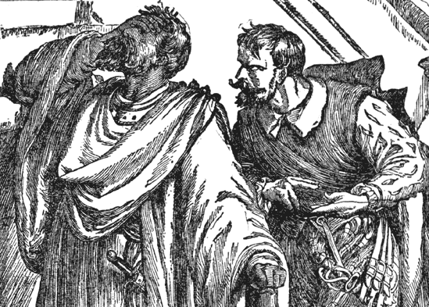
Nakonec nastraží léčku v podobě šátku, což byl vůbec první dar Othella Desdemoně. Žárlivostí zaslepený Othello již není schopen střízlivého soudu, považuje skutečnost, že šátek byl po určitou chvíli u Kasia, za dostatečný důkaz Desdemoniny nevěry. Šílený žárlivostí brutálně zaškrtí Desdemonu, avšak Jagova manželka Emilie si začíná uvědomovat souvislosti a obviní svého muže. Prozrazený Jago se dává na útěk, je však chycen, a protože není již jiného východiska, přiznává se. Stačí však ještě probodnout Emilii. Zoufalý Othello zraní Jaga a sám spáchá sebevraždu.
- Charakterizujte hlavní postavy dramatu. Jakým typem člověka je Jago, jakým Othello?
- Určete žánr.
- Uveďte, v čem spočívá aktuálnost textu.

Král Lear
(1606)
„Král Lear je bezpochyby jednou z největších Shakespearových tragédií. Největší proto, že všechno dění a lidské konání v ní probíhá na obrovských pláních země i nebe. Několik postav v ní přehrává drama lidského údělu. Je to hra velmi konkrétní, fyzický detail v ní hraje mimořádnou roli, zároveň hra univerzální, hra o světě, který se otřásá v základech, hra, v níž se hroutí všechny tradiční hodnoty, hra vizionářská a apokalyptická. V samém srdci této Shakespearovy tragédie je obraz poutníka a cesty. Geograficky vzato putuje Lear ze svého sídla do Doveru. Ale jako každá cesta poutníka i Learova pouť má ještě jiný, daleko důležitější rozměr. Lear putuje z královského paláce do pusté přírody, od svých dcer Regan a Goneril ke Kordelii, od pýchy k pokoře, od panovačné a autoritářské sebestřednosti k soucitu a odpuštění, od koruny ze zlata, symbolu slávy, bohatství a moci, k věnečku z plevele a polního kvítí.“
(Martin Hilský o hře Král Lear)
- Pokuste se na základě textu Martina Hilského odhadnout základní téma této tragédie. Svou odpověď si ověřte v následujícím textu.
Pyšný vládce Lear nedovedl zprvu rozeznat pozlátko od pravého zlata, nedovedl rozpoznat ryzost své nejmladší dcery Kordélie od sobecké krutosti dvou starších dcer. Teprve když je jimi vyhnán do bouře a vichru, odhazuje na pustém vřesovišti svůj královský majestát a s ním i své královské brýle mámení. V tomto přerodu z pošetilého krále v člověka začne Lear vidět svět kolem sebe docela jinýma očima, očima chudých bezzemků vyhnaných z půdy a z domovů. Právě k těmto obětem společenského útlaku, a ne k bohům, pronáší svou nejvřelejší modlitbu:
Vy nazí ubožáci, až jste, kde jste,
kdož svíjíte se pod bičem té bouře,
jak hlava bezdomá a prázdný břich,
jak cáry zedrané vás chránit mají,
v takový čas jak dnes? O málo, málo
jsem toho dbal. Jen, přepychu, ten hořký
vezmi si lék a trp, jak chudí trpí,
abys jim rozdal, čeho příliš máš,
a nebe spasil od nařčení křivdy.
- Král Lear je tragédie. Pokuste se podle charakteristiky žánru odhadnout vyústění hry.
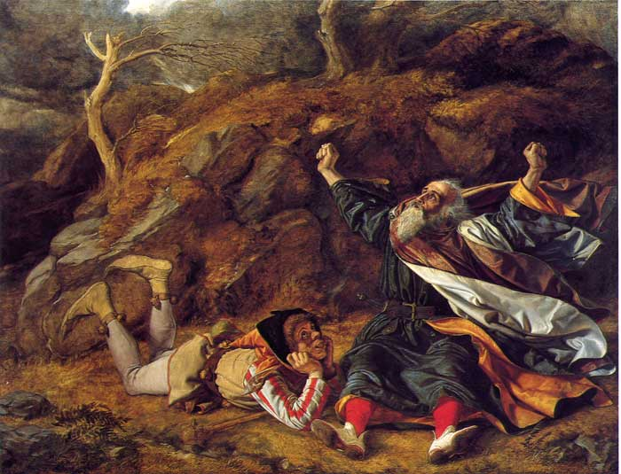
William Dyce - Král Lear a blázen v bouři

- Na závěr si uvědomte vazbu Shakespearových textů na antiku a renesanci a jejich aktuálnost v novodobých zpracováních (i zde vám pomůže heslo Shakespeare ve zmíněném „Labyrintu“ a kniha Antonína Přidala Dvojí majestát (1970), která obsahuje výběr z klíčových Shakespearových textů, orientační chronologii i gramofonovou desku).

